**Caso de Uso: Criar/Editar Evento (Organizador)**

**Atores**

* **Organizador (usuário)** – responsável por criar e gerenciar eventos.
* **Sistema (Faça a Festa)** – valida, armazena e atualiza os dados do evento.
* **Inteligência Artificial (IA)** – sugere fornecedores após o evento estar cadastrado.

**Objetivo**

Permitir que o organizador crie um novo evento ou edite um já existente, definindo suas informações principais (nome, tipo, data, local, etc.), e receba sugestões de fornecedores da IA com base nos parâmetros do evento.

**Pré-condições**

* O organizador deve estar autenticado no sistema.
* O usuário deve estar cadastrado com perfil **Organizador**.

**Fluxo Principal**

1. O organizador acessa o painel inicial e escolhe a opção **“Criar Evento”**.
2. O sistema apresenta formulário com campos obrigatórios:
   * Nome do evento.
   * Tipo (aniversário, casamento, chá de bebê, etc.).
   * Data.
   * Hora.
   * Local (logradouro, cidade/estado, ponto de referência).
   * Descrição.
   * Número estimado de convidados.
   * Orçamento inicial (opcional).
3. O organizador preenche os campos e confirma o cadastro.
4. O sistema valida os dados:
   * Nome e tipo não podem ser nulos.
   * Data deve ser futura.
   * Local deve ser válido.
5. Se válidos, o sistema grava os dados na tabela **evento** vinculando ao id_organizador.
6. O sistema confirma o cadastro exibindo mensagem *“Evento criado com sucesso”*.
7. O organizador pode acessar novamente o evento e realizar **edições** (alterar data, local, nome, descrição, orçamento, convidados).
8. O sistema atualiza os registros e notifica convidados/fornecedores impactados (se houver).

**Extensão – Sugestão de Fornecedores pela IA**

Após o evento ser criado/atualizado, o sistema pode acionar a **IA** para recomendar fornecedores:

* **Parâmetros utilizados pela IA:**
  + Tipo do evento (define categorias relevantes, ex.: buffet, decoração, fotografia).
  + Localização (cidade/estado → filtra fornecedores que atendem à região).
  + Número estimado de convidados (porte do serviço necessário).
  + Orçamento do evento (filtra fornecedores compatíveis).
  + Avaliações de outros usuários (ranking de fornecedores).
  + Histórico de contratações anteriores do organizador.
* A IA retorna um **Top 3 fornecedores recomendados**.
* O organizador pode:
  + Visualizar os fornecedores sugeridos.
  + Comparar fornecedores e solicitar cotações.
  + Ignorar a sugestão e pesquisar manualmente.

**Fluxos Alternativos**

* **A1 – Dados inválidos/incompletos**: o sistema informa os campos obrigatórios e solicita correção.
* **A2 – Data passada**: sistema bloqueia cadastro/alteração e exibe mensagem *“Data inválida. Escolha uma data futura”*.
* **A3 – Cancelamento**: organizador pode desistir antes de salvar.
* **A4 – Falha na sugestão de IA**: sistema exibe mensagem *“Não foi possível gerar recomendações agora. Tente novamente mais tarde”*.

**Pós-condições**

* O evento é registrado na tabela **evento**, vinculado ao organizador.
* Convidados podem ser associados ao evento.
* Fornecedores podem ser contratados.
* A IA pode fornecer recomendações de fornecedores com base nos parâmetros do evento.

**Regras de Negócio**

* Apenas organizadores podem criar/editar eventos.
* Nome, tipo, data, local e cidade são obrigatórios.
* A data do evento deve ser maior que a data atual.
* Edições em eventos já publicados devem gerar notificação para convidados vinculados.
* Sugestões de fornecedores pela IA são auxiliares, não obrigatórias.

Imagem 001 – Diagrama de sequência

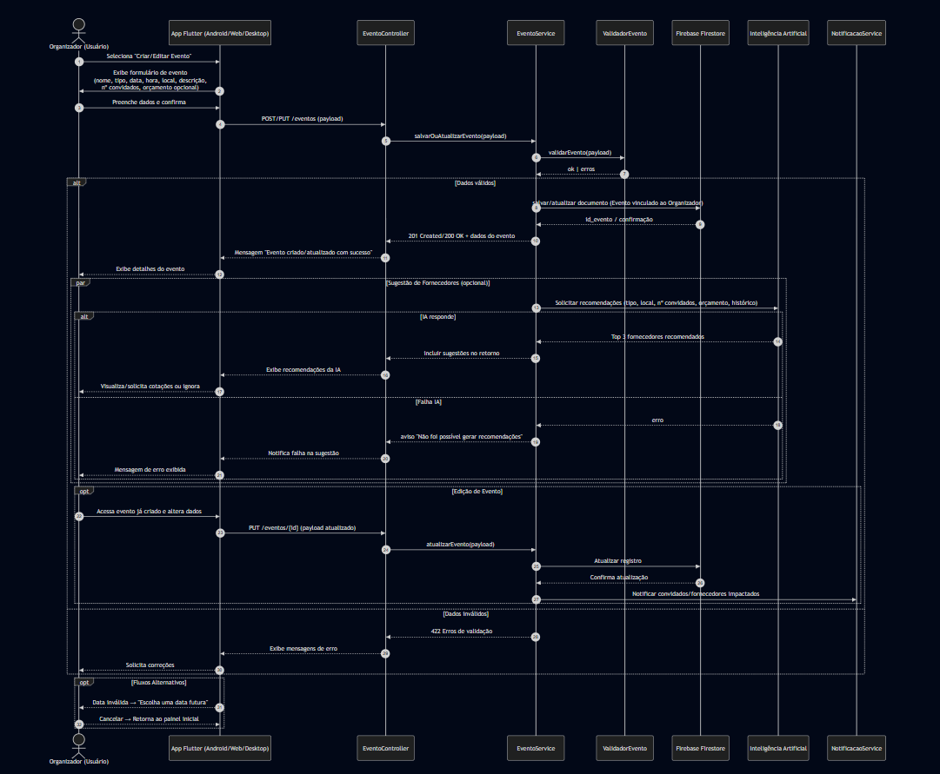

Imagem 002 – Diagrama de atividade

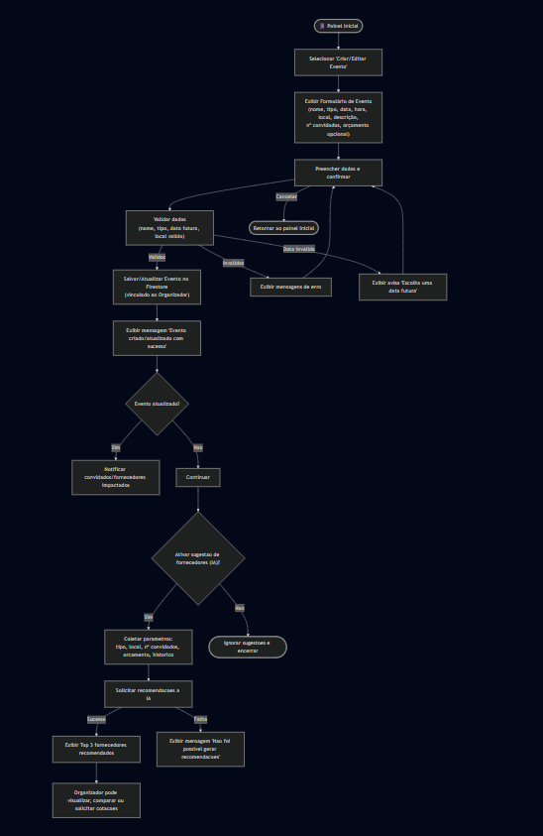

Códigos dos diagramas:

001 – Sequência:

sequenceDiagram

    autonumber

    actor Org as Organizador (Usuário)

    participant UI as App Flutter (Android/Web/Desktop)

    participant API as EventoController

    participant SVC as EventoService

    participant VAL as ValidadorEvento

    participant DB as Firebase Firestore

    participant IA as Inteligência Artificial

    participant NOT as NotificacaoService

    Org->>UI: Seleciona "Criar/Editar Evento"

    UI->>Org: Exibe formulário de evento<br>(nome, tipo, data, hora, local, descrição,<br>nº convidados, orçamento opcional)

    Org->>UI: Preenche dados e confirma

    UI->>API: POST/PUT /eventos (payload)

    API->>SVC: salvarOuAtualizarEvento(payload)

    SVC->>VAL: validarEvento(payload)

    VAL-->>SVC: ok | erros

    alt Dados válidos

        SVC->>DB: salvar/atualizar documento (Evento vinculado ao Organizador)

        DB-->>SVC: id_evento / confirmação

        SVC-->>API: 201 Created/200 OK + dados do evento

        API-->>UI: Mensagem "Evento criado/atualizado com sucesso"

        UI-->>Org: Exibe detalhes do evento

        par Sugestão de Fornecedores (opcional)

            SVC->>IA: Solicitar recomendações (tipo, local, nº convidados, orçamento, histórico)

            alt IA responde

                IA-->>SVC: Top 3 fornecedores recomendados

                SVC-->>API: incluir sugestões no retorno

                API-->>UI: Exibe recomendações da IA

                UI-->>Org: Visualiza/solicita cotações ou ignora

            else Falha IA

                IA-->>SVC: erro

                SVC-->>API: aviso "Não foi possível gerar recomendações"

                API-->>UI: Notifica falha na sugestão

                UI-->>Org: Mensagem de erro exibida

            end

        end

        opt Edição de Evento

            Org->>UI: Acessa evento já criado e altera dados

            UI->>API: PUT /eventos/{id} (payload atualizado)

            API->>SVC: atualizarEvento(payload)

            SVC->>DB: Atualizar registro

            DB-->>SVC: Confirma atualização

            SVC->>NOT: Notificar convidados/fornecedores impactados

        end

    else Dados inválidos

        SVC-->>API: 422 Erros de validação

        API-->>UI: Exibe mensagens de erro

        UI-->>Org: Solicita correções

    end

    opt Fluxos Alternativos

        UI-->>Org: Data inválida → "Escolha uma data futura"

        Org-->>UI: Cancelar → Retorna ao painel inicial

    end

002 – Atividade:

flowchart TD

    A([📱 Painel Inicial]) --> B["Selecionar 'Criar/Editar Evento'"]

    B --> C["Exibir Formulário de Evento<br>(nome, tipo, data, hora, local, descrição,<br>nº convidados, orçamento opcional)"]

    C --> D["Preencher dados e confirmar"]

    D --> E["Validar dados<br>(nome, tipo, data futura, local valido)"]

    E -->|Validos| F["Salvar/Atualizar Evento no Firestore<br>(vinculado ao Organizador)"]

    F --> G["Exibir mensagem 'Evento criado/atualizado com sucesso'"]

    G --> H{"Evento atualizado?"}

    H -->|Sim| I["Notificar convidados/fornecedores impactados"]

    H -->|Nao| J[Continuar]

    %% Sugestao de IA

    J --> K{"Ativar sugestao de fornecedores (IA)?"}

    K -->|Sim| L["Coletar parametros:<br>tipo, local, nº convidados, orcamento, historico"]

    L --> M["Solicitar recomendacoes a IA"]

    M -->|Sucesso| N["Exibir Top 3 fornecedores recomendados"]

    N --> O["Organizador pode visualizar, comparar ou solicitar cotacoes"]

    M -->|Falha| P["Exibir mensagem 'Nao foi possivel gerar recomendacoes'"]

    K -->|Nao| Q([Ignorar sugestoes e encerrar])

    %% Fluxos alternativos

    E -->|Invalidos| R["Exibir mensagens de erro"]

    R --> D

    E -->|Data invalida| S["Exibir aviso 'Escolha uma data futura'"]

    S --> D

    D -->|Cancelar| T([Retornar ao painel inicial])